**Széchenyi István Katolikus Technikum és Gimnázium**

**Szoftverfejlesztő és -tesztelő projektfeladat**

**„Kalória Kalkulátor”**

Készítették:

Antal Dominik,

Gál Gergő,

Mészáros Róbert

**Ózd, 2025**

Tartalomjegyzék:

1. Bevezetés
2. Felhasználói dokumentáció
   1. Rendszerkövetelmény
      1. Hardver
      2. Szoftver
   2. Webalkalmazás indítása
   3. Webalkalmazás használata
      1. Általános információk a webalkalmazásról
      2. Főoldal leírása + képernyőképek
      3. Aloldal1 leírása + képernyőkép
      4. Aloldal2…
3. Fejlesztői dokumentáció
   1. Alkalmazott fejlesztői és csoportmunka eszközök
   2. Adatbázis
   3. Frontend
   4. Backend
4. Adatbázis
   1. Modell leírása (adatmezők – típusok - leírásuk)
   2. Táblák, kapcsolatok
   3. E-K diagram
5. Frontend
   1. Alkalmazás frontend részének részletes leírása + képernyőfotók
6. Backend
   1. Alkalmazás backend részének részletes leírása + képernyőfotók
7. Tesztelés
8. Továbbfejlesztési lehetőségek
9. Irodalomjegyzék

**1. Bevezetés**

A projektünk a kalória és tápanyag bevitel számontartásához és a táplálkozási célok eléréshez készül.

Az oldal használatához először regisztrálni kell, hogy mindenki egyénileg tudja a saját táplálkozását követni, alakítgatni.

A weboldal felületén ki lehet választani az aznap bevitt ételeket, aminek tápanyagértékei (kalória, fehérje, zsír, szénhidrát) hozzáadódnak az aznapi már bevitt ételekhez.

Ha nincs az adatbázisban az adott étel, akkor azt összetevői alapján össze lehet rakni és el lehet menteni az adatbázisban, illetve, ha az adott összetevő nincs fent az adatbázisban akkor annak tápanyag értékeinek és nevének beírásával azt is fel lehet vinni. Ez megkönnyíti a későbbiek folyamán azt, hogy elérhető legyen a felhasználó számára a már összeállított étel. Így folyamatosan bővíthető az adatbázis.

Amikor az oldalon összerakunk magunknak egy ételt, eltárolódik az aktuális dátum, hogy később vissza lehessen nézni, hogy mikor mit ettünk.

A weboldal ajánl a felhasználóknak már összerakott ételeket, ezzel is kényelmesebbé téve.

Összességében tehát az alkalmazás célja, hogy segítsen a táplálkozásban és a kalóriabevitelben azok számára, akik egészségesebben szeretnének a mindennapok folyamán étkezni.

**2. Felhasználói dokumentáció**

a) A webalkalmazás használatához majdnem bármilyen wifi képes eszköz használható, azon pedig egy webböngésző és a XAMPP szükségesek.

b) A weboldal helyes működéséhez el kell indítanunk a XAMPP MySql és Apache moduljait, hogy az adatbázissal létrejöjjön a kapcsolat. A backendet parancssorban a backend gyökérmappájába navigálva a „php artisan serve” paranccsal tudjuk elindítani. A frontendet szintén parancssorból tudjuk elindítani, a frontend gyökérmappájába navigálva az „ng serve -o” parancs futtatásával.

c) A webalkalmazás összes oldalán található egy navigációs sáv, ahol található a bejelentkezés/regisztráció gomb, ahol egy felhasználói fiókot regisztrálhatunk magunknak, hogy a webalkalmazást használhassuk. Ezen kívül még található ebben a sávban több gomb, ami különböző oldalakra juttat el bennünket.

A képen fából készített, kézírás, Betűtípus, fa látható

Előfordulhat, hogy a mesterséges intelligencia által létrehozott tartalom helytelen.

A navigációs sávhoz hasonlóan található minden oldalon egy lábléc, ahol elérhetőségek találhatók.

A képen szöveg, Betűtípus, képernyőkép látható

Előfordulhat, hogy a mesterséges intelligencia által létrehozott tartalom helytelen.

A főoldalon általános információk olvashatók a webalkalmazásról.

A képen szöveg, képernyőkép, tervezés látható

Előfordulhat, hogy a mesterséges intelligencia által létrehozott tartalom helytelen.

A navigációs sávon a „Bejelentkezés” gombra kattintva bejelentkezhetünk meglévő fiókunkba, vagy regisztrálhatunk egy új fiókot.

A képen szöveg, képernyőkép, tervezés, embléma látható

Előfordulhat, hogy a mesterséges intelligencia által létrehozott tartalom helytelen.

A képen szöveg, képernyőkép, tervezés, embléma látható

Előfordulhat, hogy a mesterséges intelligencia által létrehozott tartalom helytelen.

A „rólunk” gombra kattintva a webalkalmazás fejlesztőinek bemutatkozói oldalára juthatunk el.

A képen szöveg, képernyőkép, fa látható

Előfordulhat, hogy a mesterséges intelligencia által létrehozott tartalom helytelen.

A „szolgáltatások” gomb a főoldalra visz, azon belül legörget egyenesen a webalkalmazás szolgáltatásaihoz.

A képen szöveg, képernyőkép, szoftver, Betűtípus látható

Előfordulhat, hogy a mesterséges intelligencia által létrehozott tartalom helytelen.

A „kalkulátor” gomb a kalkulátorhoz visz, ahol aztán fogjuk tudni az étrendünket elmenteni, számolni velük.

A „kapcsolat” gomb megnyomásakor az oldal legörget az lábléchez.

**3. Fejlesztői dokumentáció**

a) A fejlesztéshez használt eszközök a Visual Studio Code Laravel és Angular keretrendszer, illetve XAMPP.

b) Az adatbázist fejlesztette Mészáros Róbert, a XAMPP phpMyAdmin felületével SQL nyelven. Az SQL nyelvű kód a Visual Studio Code szoftverben került megírásra, majd a phpMyAdmin felületen lett lefuttatva.

c) A frontendet fejlesztette Antal Dominik a Visual Stuio Code Angular keretrendszerével.

d) A backendet fejlesztette Gál Gergő a Visual Studio Code Laravel keretkrendszerével.

**4. Adatbázis**

|  |  |  |
| --- | --- | --- |
| Adattáblák | Mezők | Leírás |
| osszetevok | osszetevoID int osszetevoNev string osszetevoTipus string osszetevoEnergia int osszetevoFeherje float osszetevoZsir float osszetevoSzenhidrat float | Összetevő azonosítója Összetevő neve Összetevő típusa (pl. hús) Összetevő kalóriaértéke Összetevő fehérjetartalma Összetevő zsírtartalma Összetevő szénhidráttartalma |
| koretek | koretID int koretNev string koretEnergia int koretFeherje float koretZsir float koretSzenhidrat float koretVegan boolean | Köret azonosítója Köret neve Köret kalóriaértéke Köret fehérjetartalma Köret zsírtartalma Köret szénhidráttartalma Vegán köret (igen/nem) |
| etelek | etelID int etelNev string etelEnergia int etelFeherje float etelZsir float etelSzenhidrat float etelVegan boolean | Étel azonosítója Étel neve Étel kalóriaértéke Étel fehérjetartalma Étel zsírtartalma Étel szénhidráttartalma Vegán étel (igen/nem) |
| regisztraciok | regisztracioID int nev string email string jelszo string felhasznaloNev string  testsuly float testmagassag int eletkor int | Regisztráció azonosítója Felhasználó neve Felhasználó e-mail címe Felhasználó jelszava Bejelentkezési felhasználónév Felhasználó testsúlya Felhasználó testmagassága Felhasználó életkor |
| etkezesinaplo | naploID int felhasznaloForeignID int  etelForeignID int koretForeignID int, naplozasiDatum date | Naplózás azonosítója Regisztráció külső azonosítója Étel külső azonosítója Köretek külső azonosítója Naplózás dátuma |
| etel_osszetevo_kapcsolatok | EO_etelKulsoID int, EO_osszetevoKulsoID int | Étel külső azonosítója Összetevő külső azonosítója  A tábla az ételeket és az összetevőket kapcsolja össze, hogy több összetevő megadható legyen egy adott ételhez. |
| koret_osszetevo_kapcsolatok | KO_koretKulsoID int, KO_osszetevoKulsoID int | Köret külső azonosítója Összetevő külső azonosítója  A tábla a köreteket és az összetevőket kapcsolja össze, hogy több összetevő megadható legyen egy adott körethez. |
| etel_koret_kapcsolatok | EK_etelKulsoID int, EK_koretKulsoID int | Étel külső azonosítója Köret külső azonosítója  Az ételeket és a köreteket kapcsolja össze, hogy lehessen a felhasználó által kedvükre cserélni az ételek és a köretek kombinációit. |

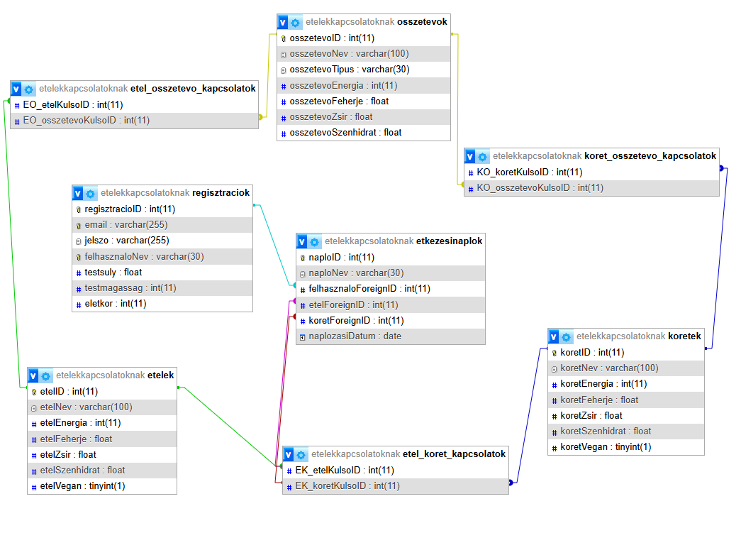

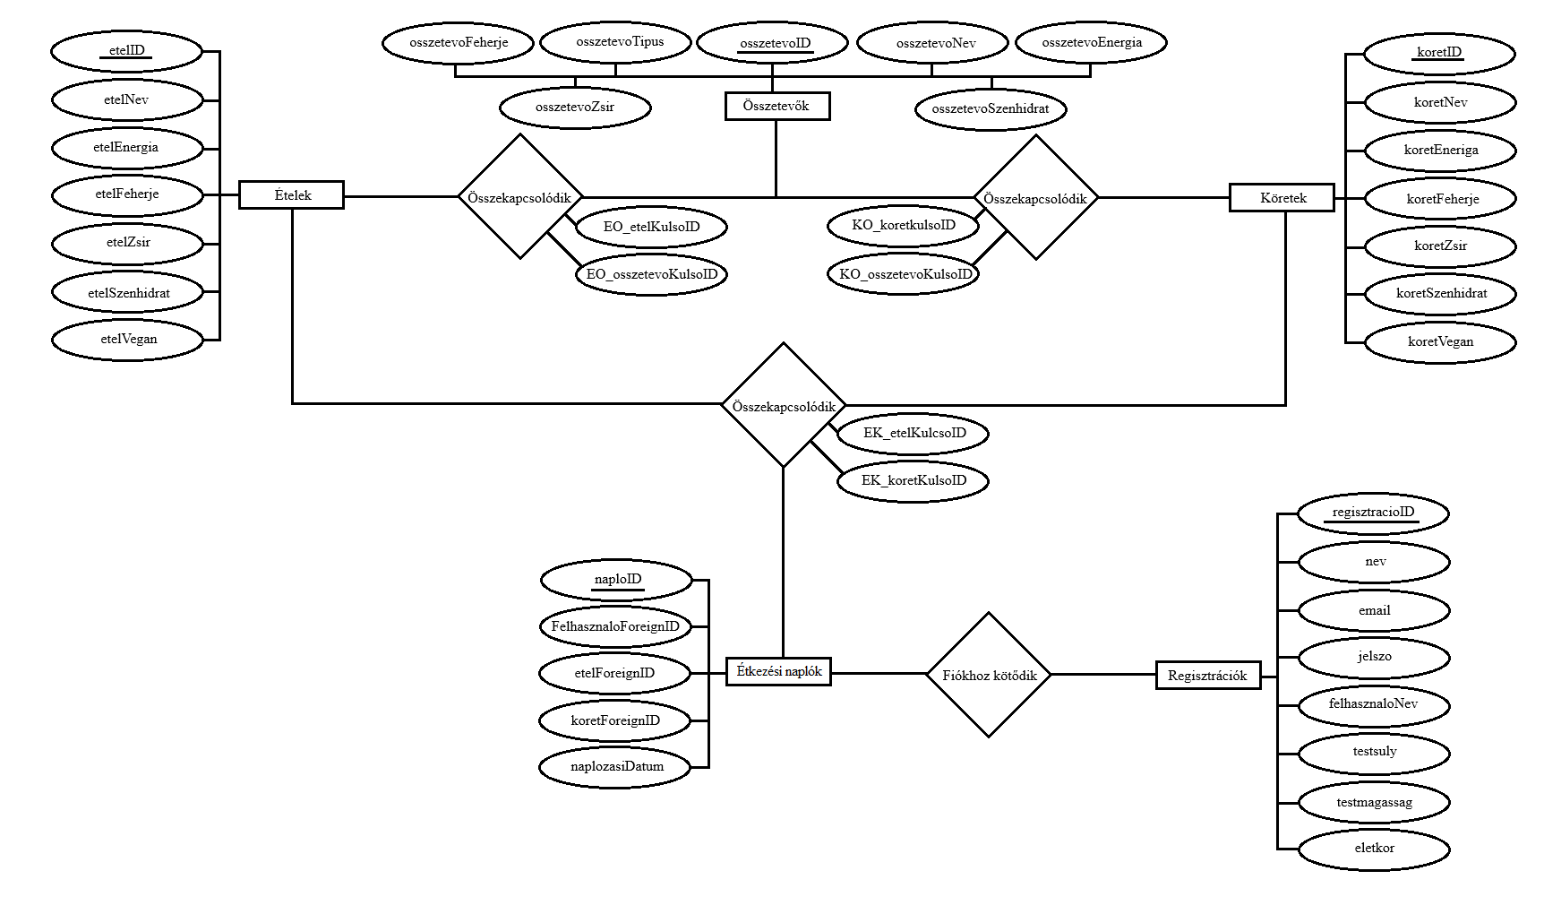

**5. Frontend**

**6. Backend**

A backendben öt controller található: „EtelController”, „KoretController”, „OsszesitesController”, „OsszetevoController”, és „RegisztracioController”.

Mind az öt controller ugyan azzal a hat alap metódussal van ellátva, csak mindegyik a saját mezőit ellenőrzi, kezeli. A bemutatáshoz az EtelController metódusait hozzuk fel példának.

Az „index” metódus egy adatlekérést hajt végre az adatbázisból, ami az összes étel összes adatát visszaadja.

A képen szöveg, Betűtípus, képernyőkép, sor látható

Előfordulhat, hogy a mesterséges intelligencia által létrehozott tartalom helytelen.

A „store” metódus paraméterben megadott adatot tölt fel az adatbázisba.  
A „Validator” segítségével ellenőrizzük, hogy minden kötelező adat megtalálható-e a paraméterben található kérésben. Amennyiben valamelyik hiányzik, egy hibaüzenetet kapunk eredményül, ellenkező esetben viszont feltölti az adatokat az adatbázisba, és visszaadja a feltöltött rekord azonosítóját.

A képen szöveg, képernyőkép, szoftver, Betűtípus látható

Előfordulhat, hogy a mesterséges intelligencia által létrehozott tartalom helytelen.

A „getById” metódus is egy adatlekérést hajt végre, viszont ez az adott adat azonosító mezőjét ellenőrzi, és csak azt az egy rekordot adja vissza, aminek az azonosítójával a paraméterben keresett azonosító megegyezik. Ha nincs egyező azonosítójú rekord, hibaüzenetet ad vissza.

A képen szöveg, képernyőkép, Betűtípus látható

Előfordulhat, hogy a mesterséges intelligencia által létrehozott tartalom helytelen.

A „destroy” metódus rekordot töröl az adatbázisból. Paraméterben megkap egy azonosítót, és ha talál egy vele azonos azonosítójú rekordot, törli azt az adatbázisból. Ha nem talál, hibaüzenetet ad vissza.

A képen szöveg, képernyőkép, Betűtípus látható

Előfordulhat, hogy a mesterséges intelligencia által létrehozott tartalom helytelen.

Az „update” metódus megváltoztatja az adatait egy már meglévő rekordnak. Paraméterben megkapja az új adatokat, illetve a keresett azonosítót. Először megkeresi az azonosítót a rekordok között, ha nem találja meg, akkor hibaüzenetet ad vissza. Ha viszont megtalálja, a „Validatorral” ellenőrzi, hogy minden kötelező adat megvan-e az új adathalmazban. Ha nincs üresen hagyott kötelező mező, frissíti a rekordot az új adatokkal. Ha nincs meg minden kötelező adat, hibaüzenetet ad vissza.

A képen szöveg, képernyőkép, szoftver látható

Előfordulhat, hogy a mesterséges intelligencia által létrehozott tartalom helytelen.

A „searchbyname” metódus név alapján keresi meg az adott rekordot. Paraméterben egy szöveget kap, és ha az adott rekord név mezőjével egyezik a szöveg, visszaadja azt a rekordot. Ha a kettő nem egyezik, hibaüzenetet ad vissza.

A képen szöveg, képernyőkép, Betűtípus látható

Előfordulhat, hogy a mesterséges intelligencia által létrehozott tartalom helytelen.

A fent említett hat metóduson kívül a „RegisztracioController” el lett látva egy hetedik, „login” metódussal, ami a webalkalmazásra való bejelentkezést teszi lehetővé. Paraméterben megkapja a bejelentkezni kívánó felhasználó felhasználónevét és jelszavát, majd a felhasználó alapján megkeresi az adott felhasználó adatait. Ellenőrzi, hogy a jelszavak egyeznek-e az adatbázisban szereplő jelszóval, és ha igen, akkor visszaadja a felhasználó adatait. Ha nem, akkor hibaüzenetet ad vissza.

A képen szöveg, képernyőkép, Betűtípus, szoftver látható

Előfordulhat, hogy a mesterséges intelligencia által létrehozott tartalom helytelen.

**7. Tesztelés**

A Backend tesztelése a Thunder Client, ingyenes API Request kezelőjével történt.

Mind az öt „controller” metódusainak tesztelése ugyanúgy zajlik, csak a saját beállított API végpontját kell megadni URL-ként. A bemutatáshoz az „EtelController” metódusait, és azoknak beállított API végpontjait hozzuk példának.

Az „index” metódus válasza:

A képen szöveg, képernyőkép, szoftver, Multimédiás szoftver látható

Előfordulhat, hogy a mesterséges intelligencia által létrehozott tartalom helytelen.

A „store” metódus válasza sikeres feltöltés esetén:

A képen szöveg, képernyőkép, szoftver, Multimédiás szoftver látható

Előfordulhat, hogy a mesterséges intelligencia által létrehozott tartalom helytelen.

A „store” metódus válasza sikertelen feltöltés esetén:

A képen szöveg, képernyőkép, szoftver, Multimédiás szoftver látható

Előfordulhat, hogy a mesterséges intelligencia által létrehozott tartalom helytelen.

A „getById” metódus válasza sikeres lekérdezés esetén:

A képen szöveg, szoftver, Multimédiás szoftver, Betűtípus látható

Előfordulhat, hogy a mesterséges intelligencia által létrehozott tartalom helytelen.

A „getById” metódus válasza sikertelen lekérdezés esetén:

A képen képernyőkép, szöveg, Betűtípus, Multimédiás szoftver látható

Előfordulhat, hogy a mesterséges intelligencia által létrehozott tartalom helytelen.

A „destroy” metódus válasza sikeres törlés esetén:

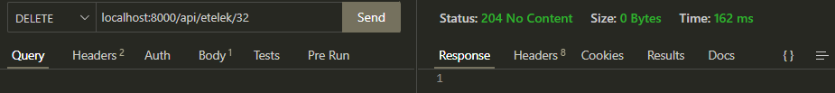

A „destory” metódus válasza sikertelen törlés esetén:

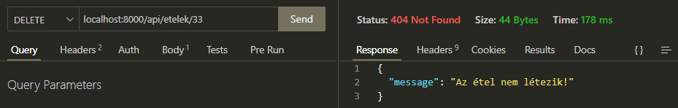

Az „update” metódus válasza sikeres frissítés esetén:

A képen szöveg, képernyőkép, szoftver, Multimédiás szoftver látható

Előfordulhat, hogy a mesterséges intelligencia által létrehozott tartalom helytelen.

Az „update” metódus válasza, ha valamelyik fontos adat hiányzik:

A képen szöveg, képernyőkép, szoftver, Multimédiás szoftver látható

Előfordulhat, hogy a mesterséges intelligencia által létrehozott tartalom helytelen.

Az „update” metódus válasza, ha rossz azonosítót kap, mint frissítendő rekordot:

A képen szöveg, szoftver, Multimédiás szoftver, Grafikai szoftver látható

Előfordulhat, hogy a mesterséges intelligencia által létrehozott tartalom helytelen.

A „searchbyname” metódus válasza sikeres adatkérés esetén:

A képen szöveg, szoftver, Multimédiás szoftver, Grafikai szoftver látható

Előfordulhat, hogy a mesterséges intelligencia által létrehozott tartalom helytelen.

A „searchbyname” metódus válasza sikertelen adatkérés esetén:

A képen szöveg, Betűtípus, Multimédiás szoftver, képernyőkép látható

Előfordulhat, hogy a mesterséges intelligencia által létrehozott tartalom helytelen.

A „login” metódus kizárólag a „RegisztracioController” része. A válasza sikeres bejelentkezés esetén:

A képen szöveg, képernyőkép, Multimédiás szoftver, szoftver látható

Előfordulhat, hogy a mesterséges intelligencia által létrehozott tartalom helytelen.

A „login” metódus válasza sikertelen bejelentkezés esetén:

A képen szöveg, szoftver, Multimédiás szoftver, Grafikai szoftver látható

Előfordulhat, hogy a mesterséges intelligencia által létrehozott tartalom helytelen.

**8. Továbbfejlesztési lehetőségek**

**9. Irodalomjegyzék**